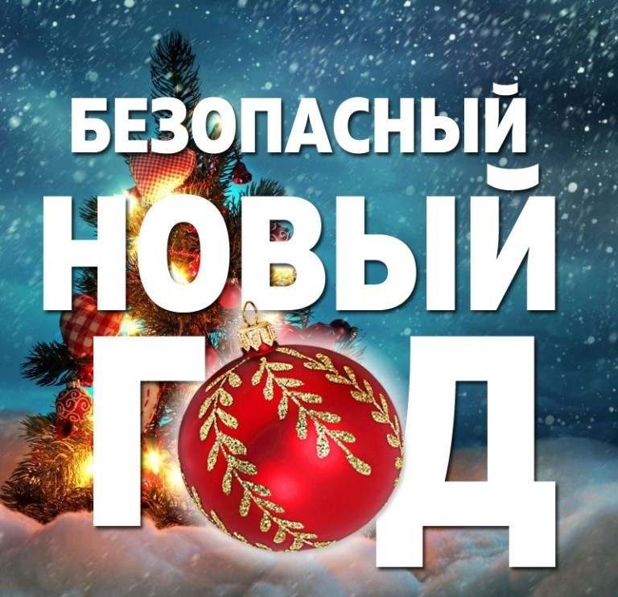
Уважаемые родители!
Новый год — это удивительное время, когда сбываются желания и случаются чудеса. Главное, сделать так, чтобы для Вас и ваших близких праздники не были омрачены проблемами.
Корпоративы по случаю празднования Нового года, а также другие массовые мероприятия могут спровоцировать распространение коронавирусной инфекции.
В связи с этим, необходимо по возможности ограничить посещение концертов, корпоративов и других развлекательных мероприятий.
Проведите праздничные дни в кругу своей семьи! Берегите себя и своих близких!

МАУ «КЦСОН ИШИМСКОГО РАЙОНА»

